第 号
CIL東大和通信
SSKR

47

編集NPO法人自立生活センター・東大和
〒207-0014東京都東大和市南街1-22‐6
シティコート南街1Ｆ
TEL：042-567-2622 FAX：042-567-2912
EMAIL：cil-ymt@violin.ocn.ne.jp
発行所 東京都世田谷区祖師谷3-1-17-102
障害者団体定期刊行物協会 定価100円

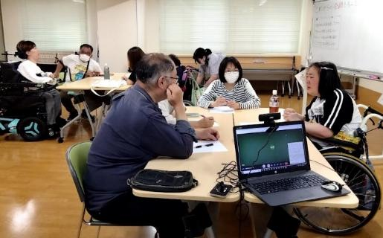
5月のみんなのステップ。
みんなで話し合いながら食材を選びます。
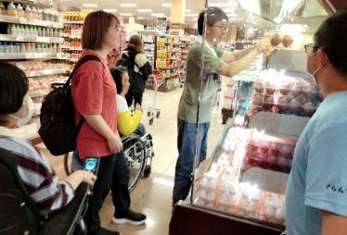
これからの介助を考えるプログラムでは、グループごとに話し合いを深めました。

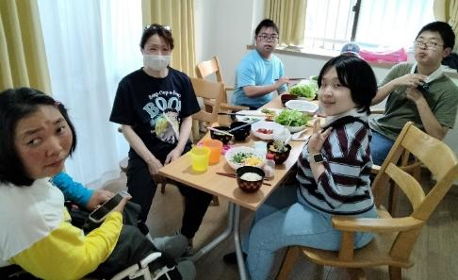
大阪の企画に向けて、オンラインで打ち合わせ中です。
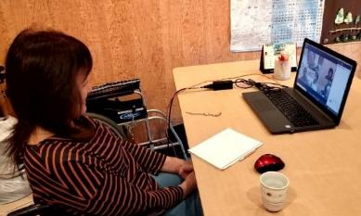

CIL小平さんのILプログラムを受講。
この日はハンバーグを指示して作る日！
美味しくできました～
5月でも暑くて、みんなのステップではそうめんを食べました！
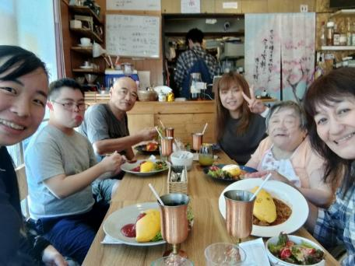
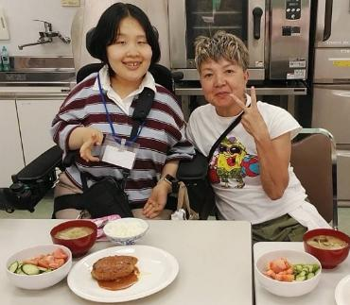
1. 表紙 | 5. ROAD TO EXPO～？！
2,3 . CIL訪問記 | 6. 災害ボランティアセンター設置訓練
4. 5.23集会に参加しました | 7. 防災プログラムを行います
 | 8. 会費のお願い・総会報告・今後の予定

７月のみんなのステップは外食。緑道沿いのオムライス屋さんで食べました♪

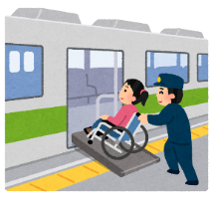

CIL訪問記

５月から6月にかけて３つのCILに訪問しました！（國井）

- 八王子

6月9日にヒューマンケア協会に研修として訪問しました！

最初は当事者スタッフによる自己紹介をしていただき、事業所内の見学をしました！
事業所がある1階だけではなく、３階にある介助者の研修室も案内していただきました。その研修室には、介助の練習が行えるように、介助用の人形、介助用ベッド、リフト式のお手伝いが置かれていました！
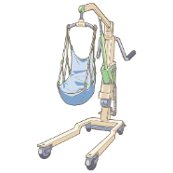
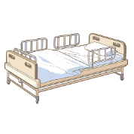

また、その研修室の隣には「八王子市基幹相談支援センター おおるり」がありました。
次に、事業の側にある移送車の説明やヒューマンケア協会についての説明を受けました。
八王子ヒューマンケア協会にある移送車は、2台あり、そのうちの１つは大型の車椅子が２つ入るようになっているそうです。そして、ヒューマンケア協会において、CILと幹では１対９の割合で請け合っていると説明を受けました。また、その幹の介助派遣内訳として、学生介助が5割近くを占めていると説明を受けました。実際にその日も学生介助者が2人いました。

最後に、事業所から少し離れた体験室の見学をしました。体験室は近くにあるマンションの1室を使用する形となっていました。私の使用している大型車椅子でもエントランスの入口、エレベーター、部屋の入口にすんなりと入れる広さとなっていました。

また、室内はリフト等や介助用ベッドや洗面台など、環境も整っていました。実際に過ごしてみたいと感じました！そして、見学をメインで紹介してくださった当事者スタッフは、私と同期の方で、この業界に入り初めての同期に出会う事ができ、良い出会いとなりました！


- 小平

５月15日から毎週木曜日にCIL小平で開催される「長期自立生活プログラム」に参加しています。
受講者は、CIL東大和から私と、CIL小平から１名の方が受講しています。プログラム内容は毎回異なり、自身の生活や介助者との関係作りを改めて見つめ直すきっかけなっています。プログラムは全11回となっており、6月16日現在は5回目まで実施しています。
第8回では、お台場にある「東京科学未来館」に出かけるプログラムになっているそうで、今からワクワクしています(^▽^)/
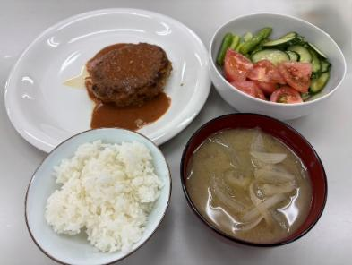
第５回目のプログラムで介助者と共に作った料理です。
ハンバーグソースのレシピが斬新(牛乳、中濃ソース、味噌、ケッチャプ)でしたが、美味しく仕上がりました！！

【プログラム内容】

第1回「自己紹介、目標設定、自立生活センターって？」 | ・約束事が記載されている資料を読み合わせしたり、プログラムにおける目標設定を行った  ・New＆Goods(新しい発見と良かったことを話す)  →１週間以内の出来事について話す
第２回「障害って何？自分の障害を知ろう」 | ・自分の障害を説明する練習を行った  ・障害があって悲しかったことについて話す  ・障害があって良かったことについて話す(古今東西ゲーム風に)
第３回「介助者との関係作り、介助者の使い方」 | ・「生活の主体はあなた」という話を聞いた
第４回「掃除と洗濯のやり方」 | ・ロールプレイで介助者に介助を頼む方法を学んだ  ・資料や動画視聴で洗濯と掃除の方法を学んだ(介助者に頼む方法)
第5回「介助者を使って料理を作ろう」 | ・ハンバーグ、サラダ、汁物を作った  ・いなげやで買い物を行った  ・どう伝えるか、を考え学ぶきっかけとなった
第８回「おでかけをしよう」 | ・日本未来科学館に行った
第９回「今おもっていること」 | ・フリートーク  →褒め褒めトーク(相手を褒め合う)  →今感じている事、悩んでいる事の共有
- 調布

５月26日にCILちょうふを訪問しました。事業所はアットホームな雰囲気で木造住宅の一部を使用しているようでした。訪問した日は、会長と当事者スタッフ1人が出迎えてくださいました！絵画イベントの話や新人である私へありがたいお言葉をいただきました。

「介助をつけての社会参加の実現に向けて-告示523号の撤廃を！₋」

皆さん、「告示523号」という言葉は聞いたことがありますか？
告示523号とは、厚生労働省で定められている重度訪問介護、同行援護、行動援護に関する規定です！

厚生労働省告示523号
重度訪問介護の中で居宅における入浴、排せつ又は食事の介護等及び外出(通勤、営業活動等の経済活動に係る外出、通年かつ長期にわたる外出及び社会通念上適当でない外出を除く。以下、同行援護・行動援護においても同じ)

5月23日(金)に衆議院議員会館で開かれた院内集会に参加しました！

○プログラム
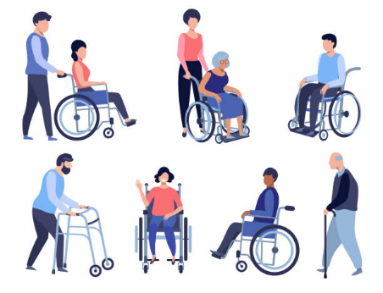
13:30開場
14:00開会の挨拶
国会議員による挨拶(以降、到着順に順次挨拶)
・木村英子さん ・舩後靖彦さん
14:30障害当事者による事例報告
15:30国会議員へ要望提出
15:35質疑応答
16:00閉会の挨拶

参加をし、改めて自身の生活について考えさせられるきっかけとなりました！
1人1人生活は異なっても、「障害があっても仕事をしたい。」という思いは同じだと感じました。また、NPO法人ゆにの安田さんが「仕事中に介助者をつけて仕事ができるようになれば、稼ぐこともできて、納税もできる。」と話しており、納税をする事が全てではないですが、納税する事で心の底から、私は社会の一員であると、自信を持つことができると思いました。

最後に、もし今のような同行援護、行動援護が、重度訪問介護に1つにまとめられれば、介助者の変更が起きずに済むと考えられます。しかし、同行援護なら出来る、ここまでならできるなどと、当事者だけではなく、介助者にも向き不向きがあります。だからこそ、当事者と介助者どちらとも相談をしないと、一体化しても問題は尽きないと考えられます。

ROAD TO EXPO～？！

8月の本番が迫ってきております、ROAD TO EXPO企画。
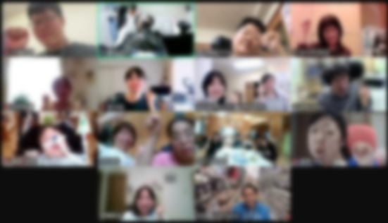
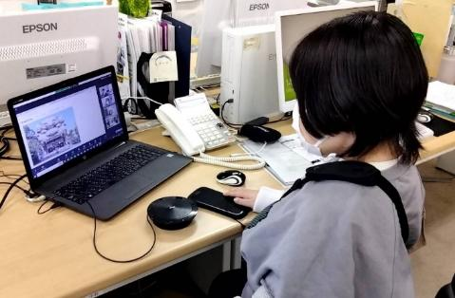
5月の全国ワークショップでは、当日一緒に行動するグループに分かれ、どういうルートで大阪を回り、観光をするのか、ネットで調べながら話し合いました。
具体的な行程について話し合えたことで、対面ではまだ会えていない方も、少しずつ顔見知りになってきているようでした！



また、参加者で案を出し合って作ったグッズの販売を行いました。
サコッシュは、東大和の参加者の一人がデザインをしてくれました！A4サイズのファイルも入る、肩からかけられるということで、皆さんに好評をいただいています♪
6月末には、全国自立生活センター(JIL)のセミナー会場でも販売をしました。サコッシュはなんと完売しました！

7月は第1週に東大和からの参加メンバーで集まり、当日に向けた新幹線の切符を購入。新幹線の本数がとても多いこともあり、乗りたかった時間の車いす席をとることはできました！が、やはり、駅間の連絡に時間がかかるようです。往復分を購入するのに1時間近くかかりました…（ネットで購入を済ませられる世の中になっているのに）。その後は多摩センターでお昼を食べながら、1日目に来るまでの行程などを確認しました（集合写真は撮っていません…が、暑い日だったので、カフェで注文したジンジャーエールが美味しかったです笑）。
第2週には最後の全国ワークショップ。改めてこの企画について、趣旨の確認と行程の確認をしました。また、グループで行動する時の目印として、Tシャツを作成することになったので、グループ別に何色にするか、話し合いました。不安なことなども共有し、いよいよ本番の日が近づいている！ということを、皆さん実感できたかなと思います。
次回はいよいよ、8月に行ってきた報告になりそうです！

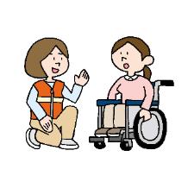
＜2025年度ボランティアセンター設置訓練＞


6月14日に行われたボランティアセンター設置訓練に参加しました！
今年のコンセプトは、「被災者に寄り添う」を基に行われました。また、今回の被害状況は水害であり、それぞれの状況に応じて９つの事例が挙げらていました！
(ペットがいる家庭、高齢者のいる家庭、引きこもりの方がいる家庭、障害者＋親の家庭、認知症の方がいる家庭、高層階で暮らしている家庭、妊婦の方がいる家庭、障害者の家庭、外国籍の方の家庭)
当日は、ボランティアやスタッフ等を含め100名ほどの参加がありました！

午前中は、水害を想定して、部屋に見立てた会議室に段ボールや紙等を散りばめました。その後、本部であるボランティアセンターに電話をかけ状況を説明しました。訓練とは言え電話が繋がり、実際に訪問に来て頂けると分かった時は安心しました

午後は、本部からボランティアへ支援内容を伝え、その内容に沿って被災者役へ支援を行う訓練を行いました。その後、反省会を行い、訓練の限界やリアルティの低さが問題点として挙げられていました！

ボランティアセンター設置訓練自体は１５時頃に終了し、その後は一般危機管理士による講演会に参加しました。講演内容は、「震度5以上に必要な備え。公助、自助、共助とは？」といったものでした。備えとして、枕元に洋服や靴を置くことや自分自身が落ち着くことが大切であると学びました。また、災害が発生した時に、自分や周囲の人をその場で落ち着かせる３つの方法も学びました！
落ち着いて
大丈夫

- 大きく深呼吸をする
- ゆっくり10まで数える
- 「落ち着いて」「大丈夫」などと声を出す

訓練を受けてみて、訓練のため事例を考えたり、困っている事を実際に伝えてみて、自分はまずどのような支援を受けたいのか、どのように伝えればよいのかを考えるきっかけとなりました！


防災プログラムのご案内

日本各地、毎年のように災害が起こっています。
最近は備蓄用品も、「防災の日」前後だけでなく、普段から店頭でよく見かけるようになった気がします。
さて…災害が起こった時、障害がある人はどう動けばいいのでしょうか？

私たちも専門家ではありません。でも、過去の経験に学びながら、私たちができることを、皆さんと一緒に考えていきたいです。
9月から10月にかけて、〈防災プログラム〉を開催します。
利用者さんもアテさんも、ご関心のある方はぜひお越しください！お待ちしております。

〇日時：10月4日、18日、11月1日（土）10:00～12:00
11月15日（土）13:00～15:30頃

〇場所：10月4日・18日：東大和市内公民館（詳細は後日お伝えします）
11月1日 ：東大和市総合福祉センターは～とふる多目的集会室
11月15日 ：そなエリア東京（12:45 現地集合） 公式HP→
（アクセス りんかい線「国際展示場」駅より徒歩4分・ゆりかもめ「有明」駅より徒歩2分）

〇参加費：無料
〇参加申し込み：CIL東大和まで、お電話もしくはメール等にてご連絡ください。
〇締切：9月20日（土）


○プログラム（予定）
10/4  （土） | 第1回 皆さんが住んでいる地域の災害リスクを知る  事務所がある地区、皆さんが住んでいる地域はどのようなリスクがある？  調べる方法を知り、実際に見て見ましょう！
10/18  （土） | 第2回 自助のための備え, 防災グッズを使ってみよう  自分に必要な備えについて考え、備蓄食品や非常用グッズなど、障害がある人も使えるでしょうか？  なんか工夫が必要かも？実際に試してみましょう～
11/1（土） | 第3回 情報共有方法を知る  自治会で日常からつながる、災害用伝言ダイヤルを使ってみる…など！
11/15  （土） | 第4回 そなエリアへ！！  地震災害後、支援が少ない時間を生き抜く知恵を学ぶ、防災体験学習ツアー「東京直下72hTOUR」を体験してみましょう

会費納入のお願い

NPO法人 自立生活センター･東大和は皆様の会費･寄付金が運営資金となっております。今後も障害を持っていても自分らしい地域生活を送るために必要な様々なサポートを提供していくためにご協力をお願い致します。
正会員 ①利用会員（当センターのサービスを利用される方）：3,000円／年
②協力会員（アテンダントさん・ドライバーさん）：1,000円／年
賛助会員（資金援助してくださる方）：1,000円／1口
団体会員：10,000円／1口

ご寄付のご協力もお願い致しております。

郵便局：00100-９-46826
多摩信用金庫 東大和支店 口座番号：0422636
特定非営利活動法人 自立生活センター・東大和

ご寄付ありがとうございました（2025年5月～7月）
江口幸江様、坂本修二様、國井颯和様、永山弥生様、大竹智子様、古川直人様、椎名信貴様、平井誠様、加藤優人様、木下清様、中村直人様、青い鳥はがきご寄付の皆さま

今後の予定
9/20は土曜日なので、お昼に集まります！
11:30 ヤオコー東大和店に集合です♪
参加費：1,000円です。
参加する方は1週間前までにお知らせください！
9月20日(土) 11:30～14:00 みんなのステップ
10月4日～11月15日（土） 災害プログラム
11月20日（木）16:00～19:00 みんなのステップ

NPO法人 自立生活センター・東大和
東京都東大和市南街1－22－6 シティコート南街1F
電話：042-567-2622 FAX：042-567-2912


Email：cil-ymt@violin.ocn.ne.jp http://www.cil-ymt.com/

